**Đơn vị phụ trách: Trường THCS Nguyễn Thị Định**

**Tác hại của hút thuốc và hút thuốc thụ động**

**Mục tiêu:**

- Trình bày được các tác hại của hút thuốc lá và hút thuốc lá thụ động

- Thực hiện không hút thuốc

- Áp dụng vận động người thân không hút thuốc

**Thời lượng:** 15 phút

**Đối tượng:** GV- CNV -Học sinh

**NỘI DUNG**

**\* Vì sao thế giới ngày càng chống thuốc lá?**

- Khoa học - Y học ngày càng phát triển, ngày càng chứng minh:

+Thuốc lá có rất nhiều chất độc hại gây nhiều bệnh tật và tử vong

+Thuốc lá gây hại cho bản thân người hút và những người xung quanh không hút nhưng hít phải khói thuốc

-Tác hại về kinh tế, môi trường, cháy nổ…

- Một thói quen không tốt trong một xã hội phát triển

**\* Tình hình sử dụng thuốc lá tại việt nam**

- Việt Nam nằm trong nhóm 15 nước có số người hút thuốc lá nhiều nhất trên thế giới

- Tỷ lệ hút thuốc ở nam giới 47,4%; nữ giới 1,4% (GATS 2010) ~ 15,3 triệu người trưởng thành ở Việt Nam đang hút thuốc lá (trung bình cứ 2 nam giới có 1 người hút thuốc)

- 2/3 phụ nữ và trẻ em thường xuyên hít phải khói thuốc lá tại nhà

- 33 triệu người không hút thuốc thường xuyên hít phải khói thuốc tại nhà

- > 5 triệu người trưởng thành không hút thuốc thường xuyên hít phải khói thuốc tại nơi làm việc.

Nếu không có biện pháp can thiệp:

❖ 10 % Dân số Việt Nam (khoảng 7,5 triệu người sẽ chết sớm vì hút thuốc lá

❖ Theo ước tính của tổ chức Y Tế Thế Giới :

Vào năm 2020 số người Việt Nam chết do sử dụng thuốc lá sẽ nhiều hơn số người chết do HIV/AID, lao, tai nạn giao thông và tự tử cộng lại.

**\* Tỷ lệ người sử dụng các sản phẩm thuốc lá có khói**

**\* Thành phần hóa học của thuốc lá**

* Chất nhựa hắc ín (Tar)
* 7000 chất độc hoá học
* 70 chất gây ung thư
* Chất phụ gia (Amôniắc)
* Các-bon mô nô-xít (CO)
* Chất Nicotin: một điếu thuốc chứa 1-3mg

**\* Tại sao người ta hút và nghiện thuốc lá?**

- Do yếu tố xã hội: thuốc lá đã tồn tại ở Việt nam từ rất lâu

- Do yếu tố tâm lý: sành điệu, bắt chước, đua đòi…

- Do yếu tố sinh học là chất Nicotin gây nghiện: Nicotin sử dụng ở liều thấp, tạo ra sự sảng khoái nhẹ nhàng, làm dịu cơn đói và bớt mệt mỏi. Chỉ cần vài giây sau khi rít một hơi thuốc lá vào phổi, chúng ta sẽ cảm nhận được những kích thích của chất Nicotine lên hệ thần kinh trung ương và lên toàn cơ thể.

**\* Thành phần các chất trong khói thuốc lá**

* Khói thuốc chính

+ Thể hơi (92%)

* + N2 , O2, H2 : 73%
  + CO2, CO : 17%
  + Acrolein, Formaldehyd, NH3
  + Cyan, Hydroxyd, Acéton : 2%

+ Thể hạt (8%)

* Nicotin 0,5%) , hắc ín (6,7)
* Chất gây ung thư : 3,4 Benzopyren, Anthracen, Phenanthracen
* Chất hỗ trợ gây Ung thư : Cathecol
* Pyren, Proncotor, Cadimi
* Nước : 0,8%
* Khói thuốc phụ

Chứa các chất rất độc hại

* Carbon monocid (CO) = 15 lần
* Nicotin = 21 lần
* Formaldehyd (50) = lần
* Benzopyren = 20 lần
* Beta-naptylamin = 39 lần
* Dimethylnitrosamin = 130 lần
* Aminobiphe’nyl = 31 lần
* Ammonia = 170 lần
* Khói thuốc lá phụ độc hại hơn khói thuốc lá chính nhiều lần

**\* Những tác hại do thuốc lá gây ra**

1. Rụng tóc

2. Đục thủy tinh thể

3. Da nhăn

4. Giảm thính lực

5. Ung thư da

6. Sâu răng

7. Bệnh phổi tắc nghẽn mạn tính

8. Loãng xương

9. Bệnh tim mạch

10. Ung thư dạ dày

11. Vàng ngón tay

12. Ung thư cổ tử cung

13. Tinh trùng biến dạng

14. Bệnh vảy nến

15. Viêm tắc mạch máu

16. Ung thư phồi và các cơ quan khác (mũi, miệng, lưỡi, tuyến nước bọt, họng, thanh quản, thực quản, thận, dương vật, tụy v.v…)

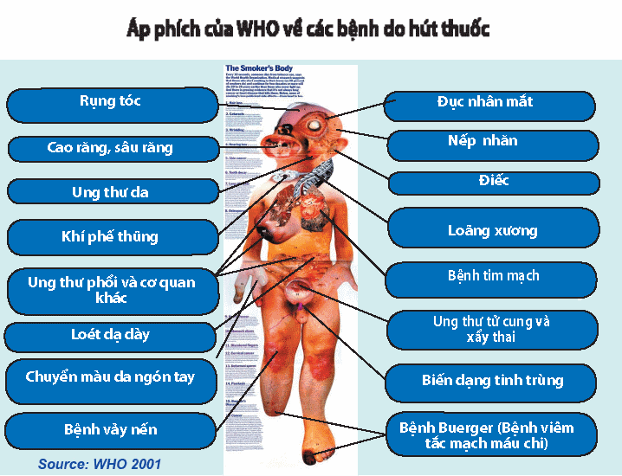

**\* Các nguy cơ bệnh lý thường gặp khi hút thuốc lá**

**1. Bệnh lý ở phổi**

* + Bệnh phế quản phổi mạn tính tắt nghẽn

❖ Ung thư phổi

**2. Bệnh lý hệ mạch máu**

* Bệnh xơ vữa động mạch: cao hơn 1,5-2 lần
* Bệnh động mạch vành (nhồi máu cơ tim): nguy cơ tăng 10-15 lần
* Bệnh thuyên tắc động mạch
* Tai biến mạch máu não: cao gấp 2-4 lần

**3. Ung thư các cơ quan khác**

* + Ung thư phổi: tỉ lệ cao gấp 10 lần
  + Ung thư thanh quản, miệng: gấp13 lần
  + Ung thư thực quản
  + Ung thư bàng quang và thận
  + Ung thư cổ tử cung

Động mạch bị viêm, sưng gây tắc nghẽn khiến máu không đến được một số bộ phận trên cơ thể làm hoại tử là một trong những tác hại do thuốc lá gây ra...

**4. Các ảnh hưởng của thuốc lá lên chức năng sinh sản**

* + **Rối loạn kinh nguyệt**
  + **Có thể gây hiếm muộn**
  + **Thai nghén**
* Giảm trọng lượng thai nhi trung bình khoảng 200g
* Sinh non
* Băng huyết sau sinh
* Gia tăng tần suất sẩy thai ngẫu nhiên
* Gia tăng tần suất sinh ra thai nhi bị bất thường bẩm sinh
* Thai lạc chổ
* Loãng xương
* Giảm trọng lượng thai nhi trung bình khoảng 200g
  + **Bào thai**

Hội chứng chết đột ngột ở trẻ sơ sinh

Chết non

Hội chứng COPD gây tử vong

* + **Thời kỳ cho con bú**

Nicotine được thải qua sữa cĩ thể ảnh hưởng đến trẻ sơ sinh

**\* Các bệnh khác do hút thuốc lá**

* Bệnh đường tiêu hóa
* Bệnh lý về Tai – Mũi – Họng
* Những rối loạn về da
* Mắt bị mờ sớm, nhìn kém, phân biệt màu sắc kém
* Bệnh về hệ sinh dục

**\* Hút thuốc lá thụ động**

* + **Định nghĩa:** Hút thuốc lá thụ động là hít phải khói thuốc trong môi trường không khí, trong đó bao gồm khói thuốc từ đầu điếu thuốc đang cháy và khói thuốc do người hút thuốc thở ra.
* **Nguy cơ của hút thuốc lá thụ động**

1. Trẻ em rất dễ nhiễm với khói thuốc lá
2. Phụ nữ có thai và cho con bú
3. Đối với người lớn: Tác hại thụ động khi tiếp xúc với thuốc lá

**CÂU HỎI LƯỢNG GIÁ**

**Câu 1:** Theo em, hút thuốc lá ảnh hưởng như thế nào đến sức khỏe?

**Câu 2:** Hút thuốc lá thụ động là gì? Hút thuốc lá thụ động có ảnh hưởng đến sức khỏe như thế nào?

**Câu 3:** Các hành vi bị nghiêm cấm trong Điều 9 của Luật Phòng chống tác hại của thuốc lá lien quan đến người chưa đủ 18 tuổi?

**Câu 4:** Các địa điểm cấm hút thuốc lá?

**Câu 5:** Các tác hại của hút thuốc lá?

Người truyền thông

**HIỆU TRƯỞNG NVYT**